3. Dávky státní sociální podpory a pěstounské péče

Systém státní sociální podpory je upraven zákonem č. 117/1995 Sb., o státní sociální podpoře, ve znění pozdějších předpisů. Podle tohoto zákona se poskytují následující dávky:
- přídavek na dítě
- rodičovský příspěvek
- příspěvek na bydlení
- porodné
- pohřebné
Systém státní sociální podpory (upraven zákonem č.117/1995 Sb., o státní sociální podpoře, ve znění pozdějších předpisů) zabezpečuje adresnou pomoc rodinám s nezaopatřenými dětmi ve stanovených sociálních situacích, na jejichž řešení rodina vlastními silami a prostředky nestačí. Jedná se o různé obtížné životní situace, jako je například nedostatečný příjem, péče o novorozené nebo malé dítě, neúplnost rodiny apod. Systém rovněž finančně přispívá rodinám a jednotlivcům s nízkými příjmy k úhradě nákladů na bydlení.

Graf č. 1: Rozložení výdajů na dávky státní sociální podpory v roce 2014
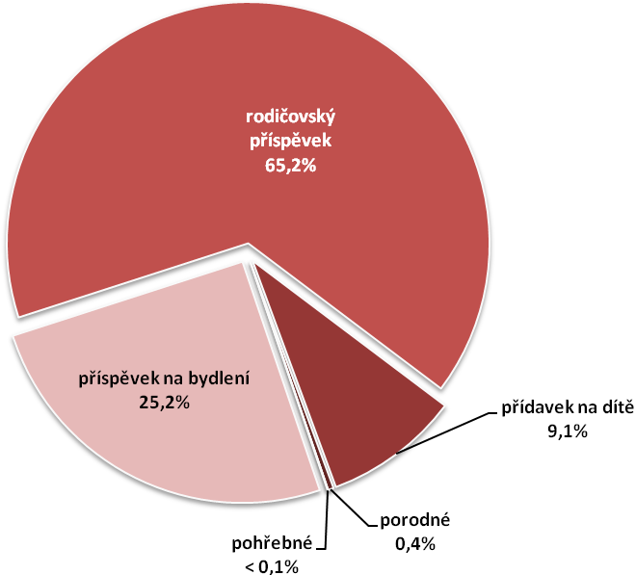
Zdroj dat: ČSSZ

Dávky pěstounské péče, které byly do konce roku 2012 upraveny výše uvedeným zákonem, jsou od roku 2013 obsaženy v zákoně č. 359/1999 Sb., o sociálně-právně ochraně dětí, ve znění pozdějších předpisů. Pěstounská péče je dítěti poskytována osobou v evidenci, která vykonává pěstounskou péči na přechodnou dobu, nebo osobou pečující (zejména pěstoun nebo poručník).

Graf č. 2: Rozložení výdajů na dávky pěstounské péče v roce 2014
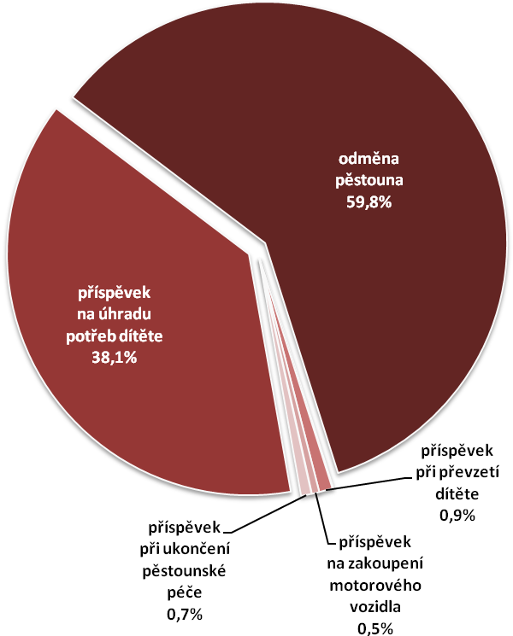
Zdroj dat: ČSSZ

Nárok na dávky státní sociální podpory a pěstounské péče má pouze fyzická osoba, jestliže ona a s ní společně posuzované osoby jsou hlášeny k trvalému pobytu na území České republiky (občané České republiky) nebo mají trvalý pobyt (cizinci) na území České republiky a mají zde bydliště (cizinci, kteří nemají trvalý pobyt na území České republiky, jsou oprávněnými osobami po uplynutí 365 dní ode dne hlášení k pobytu). Dávky náleží rovněž dalším osobám, které nemají na území České republiky trvalý pobyt, pokud zde mají bydliště. Do okruhu oprávněných osob spadají také občané Evropské unie, krytí příslušnými právními předpisy EU.

Při posuzování nároku na dávky státní sociální podpory a pěstounské péče se netestuje majetek rodiny. Testovány jsou pouze příjmy rodiny - v roce 2014 byl na základě příjmu rodiny poskytován přídavek na dítě, příspěvek na bydlení a porodné, bez ohledu na příjem rodiny se poskytoval rodičovský příspěvek, dávky pěstounské péče a pohřebné. Základem pro určení hranice příjmů rodiny při posuzování nároku na příjmově testované dávky státní sociální podpory a pro stanovení výše některých dávek je životní minimum představující minimální společensky uznanou hranici peněžních příjmů k zajištění výživy a ostatních základních osobních potřeb.

Od roku 2008 došlo k podstatným změnám v konstrukci většiny dávek státní sociální podpory a pěstounské péče. Prostřednictvím další legislativní úpravy účinné od počátku roku 2011 došlo ke zkrácení termínu pro volbu varianty čerpání u rodičovského příspěvku (u čtyřleté varianty se nově nižší výměra dávky poskytuje již od 10. měsíce – namísto původního 22. měsíce - věku dítěte), u sociálního příplatku byl omezen nárok na tuto dávku, a to pouze na rodiny se zdravotně postiženým členem, porodné se nově začalo vyplácet pouze na prvorozené dítě za podmínky, že příjem v rodině za kalendářní čtvrtletí předcházející kalendářnímu čtvrtletí, ve kterém se dítě narodilo, nepřevýšil 2,4 násobek životního minima rodiny.

K dalším významným změnám v systému dávek státní sociální podpory došlo v rámci sociální reformy od roku 2012: byl zrušen sociální příplatek a nově upraven nárok na rodičovský příspěvek (rodiče mohou nově pružně volit délku jeho pobírání i výši podle aktuální sociální situace rodiny, celkem tak mohou vyčerpat až 220 tis. Kč, nejdéle však do 4 let věku dítěte; výši příspěvku je možné měnit jednou za 3 měsíce).

V případě dávek pěstounské péče došlo od roku 2013 ke změnám v jejich právní úpravě: došlo ke zvýšení částek odměny pěstouna a příspěvku na úhradu potřeb dítěte, byl zaveden příspěvek při ukončení pěstounské péče a rozšířen nárok na příspěvek na zakoupení osobního motorového vozidla.

Shrnutí

Na dávky státní sociální podpory a dávky pěstounské péče bylo v roce 2014 uvolněno celkem cca 37,5 mld. Kč, což bylo o 0,2 mld. Kč více než v roce předchozím, a to zejména v důsledku nárůstu výdajů na příspěvek na bydlení (o 1,4 mld. Kč), odměnu pěstouna (o 0,2 mld. Kč) a na příspěvek na úhradu potřeb dítěte (o 0,1 mld. Kč). Naopak pokles výdajů byl zaznamenán u rodičovského příspěvku (o 1,4 mld. Kč) a u přídavku na dítě (o 0,1 mld. Kč).

V minulém roce bylo v průměru měsíčně vyplaceno cca 943,8 tis. dávek státní sociální podpory a cca 25 tis. dávek pěstounské péče. Nejvyšší meziroční nárůst o 19,4 % - byl zaznamenán u příspěvku na bydlení (v důsledku vyšších nákladů na bydlení a méně příznivé příjmové situace některých typů domácností).

Další informace o dávkách státní sociální podpory jsou dostupné na internetových stránkách Ministerstva práce a sociálních věcí (MPSV) http://www.mpsv.cz/cs/2

